#### ****学校召开中华人民共和国第二届职业技能大赛及2023年全国职业院校技能大赛参赛动员会****

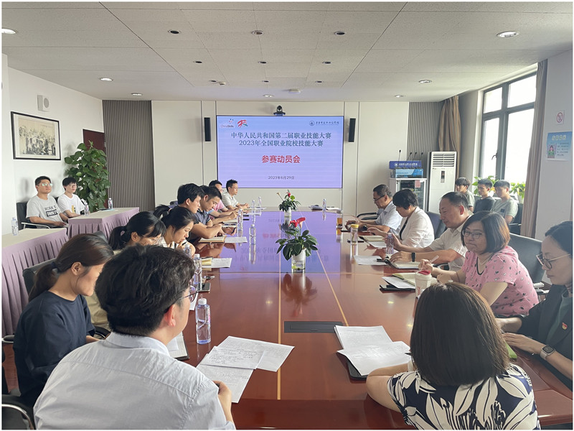

6月29日下午，学校在综合行政楼611会议室召开学校中华人民共和国第二届职业技能大赛及2023年全国院校职业技能大赛动员会，校长杨秀方、副校长王彤光、相关教学部主任、参赛选手及指导教师出席了会议。会议由教务科科长孙晓卯主持。

学校今年共有8支师生队伍将参加中华人民共和国第二届职业技能大赛和全国职业院校技能大赛。会上，各赛项指导教师和参赛选手就备赛情况做了交流发言，同时也反映了集训过程中遇到的困难和急需解决的问题。

副校长王彤光指出参与职业技能大赛并取得好成绩，不仅是我校培养高水平技能人才的需要，也是建设优质中职校的重要支撑，无论学校层面、教学部层面还是参赛队层面，都应不遗余力地做好备赛、参赛工作，并总结相关经验方法指导人才培养，为学校发展尽心尽力。

校长杨秀方对参赛师生的辛勤付出表示充分的肯定。对备赛工作提出三点要求：一是攻坚克难，全力以赴。第二届职业技能大赛和国赛是全国高技能人才集中交流和展示的重要平台，也是全国职业技能人才培养发展水平的一次大检验，要将“以赛促学、以赛促教、学赛结合”做到实处。参赛团队要有克服困难的决心，要有拿金牌的信心。二是明确目标，刻苦训练。随着职业技能大赛办赛日益成熟，比赛要求日益提高，竞争强度日益增大，各参赛队务必明确落实参赛目标，高度重视备赛过程、详细的制定集训计划，并切实有效的执行，坚持有效训练、做好充分的参赛准备。三是多方协同，精准施策。各教学部、职能部门要多方动员，协同合作，做好大赛保障工作，要时刻关注大赛变化，明确训练安排，实现高质量备赛，高水平参赛。

本次动员会的召开，进一步统一了思想、凝聚了力量，鼓舞了士气，增强了指导教师和参赛选手的信心与勇气，各参赛队纷纷表示在接下来的备赛时间里，要集中精力、反复训练，挖掘潜能，力争取得优异成绩。